# TUGAS RSBK

**JAVA BEAN**

Nama : Bagaskara M N

NIM : 21120117140006

Kelas : B

1. Menampilkan Counter Pilihan Bahasa Pemrograman

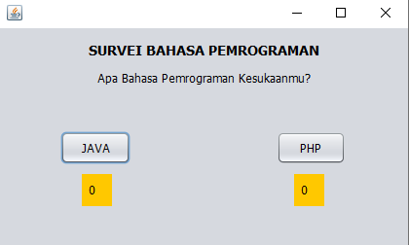

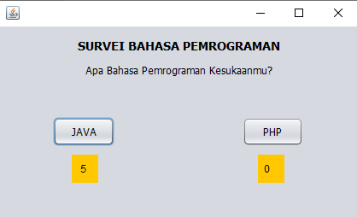

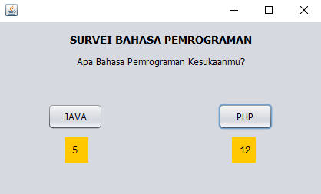

1. Progress Bar Pilihan Bahasa Pemrograman

